NGÂN HÀNG ĐỀ LUYỆN THI TỐT NGHIỆP THPT 2026
MÔN VẬT LÍ
Biên soạn theo Chương trình GDPT 2018 và cấu trúc định dạng đề thi tốt nghiệp THPT từ năm 2025
BỘ 30 ĐỀ THI THỬ TỐT NGHIỆP THPT 2026 – MÔN VẬT LÍ
ĐÁP ÁN VÀ LỜI GIẢI CHI TIẾT
ĐỀ THI THỬ SỐ 24 – mức độ khó. Thời gian làm bài 50 phút, thang điểm 10.
PHẠM VI KIẾN THỨC
Tổng hợp bốn chương của chương trình Vật lí 12: Chương I – Vật lí nhiệt; Chương II – Khí lí tưởng; Chương III – Từ trường; Chương IV – Vật lí hạt nhân.

CÁCH ĐỌC TÀI LIỆU NÀY
• Số hiệu đề và số thứ tự câu trùng khớp tuyệt đối với tập đề bài.
• Mỗi câu đều ghi rõ MỨC ĐỘ (Dễ / Trung bình / Khó / Rất khó) và KIẾN THỨC – KĨ NĂNG được kiểm tra.
• Với câu đúng/sai, mỗi ý đều được giải thích riêng vì sao đúng hoặc vì sao sai.
• Bảng đáp án nhanh của mỗi đề được đặt ngay trước phần lời giải của đề đó.

BỘ 30 ĐỀ THI THỬ TỐT NGHIỆP THPT 2026 – MÔN VẬT LÍ
TH-Đề 24 – ĐỀ THI THỬ SỐ 24
Mức độ: Khó | Thời gian làm bài: 50 phút | Thang điểm: 10
Trọng tâm: Bài toán nhiều dữ kiện, định luật Lenz nâng cao và năng lượng hạt nhân
BẢNG ĐÁP ÁN – TH-Đề 24
Phần I
Câu 1 | Câu 2 | Câu 3 | Câu 4 | Câu 5 | Câu 6 | Câu 7 | Câu 8 | Câu 9
B | B | B | B | B | A | A | A | A
Câu 10 | Câu 11 | Câu 12 | Câu 13 | Câu 14 | Câu 15 | Câu 16 | Câu 17 | Câu 18
A | C | C | C | C | D | D | D | D

Phần II
Câu 1 | Câu 2 | Câu 3 | Câu 4
ĐĐĐS | ĐĐĐS | ĐĐĐS | ĐĐĐS

Phần III
Câu 1 | Câu 2 | Câu 3 | Câu 4 | Câu 5 | Câu 6
277,1 | 1,5 | 0,9 | 400 | 6,87 | 5,9

Phân bố mức độ của TH-Đề 24
Mức độ | Dễ | Trung bình | Khó | Rất khó | Tổng
Số câu | 0 | 2 | 23 | 3 | 28
Tỉ lệ | 0% | 7% | 82% | 11% | 100%

LỜI GIẢI – PHẦN I. Câu trắc nghiệm nhiều phương án lựa chọn
Câu 1. [Khó] Kiến thức – kĩ năng: Nhiệt hoá hơi riêng
Muốn làm bay hơi hoàn toàn 0,30 kg nước ở 100 °C cần nhiệt lượng lớn hơn nhiệt lượng đun 0,30 kg nước từ 0 °C lên 100 °C khoảng
Đáp án: B. 5,4 lần.
Nhiệt hoá hơi: Q₁ = 0,30 · 2,26·10⁶ = 678 000 J.
Nhiệt đun nóng: Q₂ = 0,30 · 4200 · 100 = 126 000 J.
Tỉ số: 678 000/126 000 ≈ 5,4 lần.
Câu 2. [Khó] Kiến thức – kĩ năng: Phương trình cân bằng nhiệt
Trộn 1,0 kg nước ở 90 °C với m kg nước ở 20 °C được hỗn hợp 40 °C. Giá trị của m bằng
Đáp án: B. 2,50 kg.
1,0·(90 − 40) = m·(40 − 20) ⇒ 50 = 20m ⇒ m = 2,50 kg.
Câu 3. [Trung bình] Kiến thức – kĩ năng: Định luật I nhiệt động lực học
Một khối khí nhận nhiệt lượng 800 J và sinh công 500 J. Nội năng của khí
Đáp án: B. tăng 300 J.
Khí THU nhiệt: Q = +800 J; khí SINH công: A = −500 J.
ΔU = A + Q = −500 + 800 = +300 J.
Câu 4. [Khó] Kiến thức – kĩ năng: Định luật Gay-Lussac
Một bình kín chứa khí ở 17 °C, áp suất 1,0·10⁵ Pa. Nung nóng tới nhiệt độ nào thì áp suất đạt 1,5·10⁵ Pa?
Đáp án: B. 162 °C.
T₁ = 17 + 273 = 290 K.
Đẳng tích: T₂ = T₁ · p₂/p₁ = 290 · 1,5 = 435 K.
t₂ = 435 − 273 = 162 °C.
Câu 5. [Khó] Kiến thức – kĩ năng: Hỗn hợp khí lí tưởng
Một bình kín chứa 0,10 mol hêli và 0,20 mol argon ở 27 °C, thể tích 2,493 L. Áp suất hỗn hợp bằng (R = 8,31 J/(mol·K))
Đáp án: B. 3,0·10⁵ Pa.
Tổng số mol: 0,10 + 0,20 = 0,30 mol.
p = nRT/V = 0,30 · 8,31 · 300/(2,493·10⁻³) = 747,9/2,493·10⁻³ = 3,0·10⁵ Pa.
Câu 6. [Rất khó] Kiến thức – kĩ năng: Giãn khí vào chân không
Khi khí lí tưởng giãn nở vào chân không (bình cách nhiệt), nhiệt độ khí
Đáp án: A. không đổi.
Giãn vào chân không nên khí không thực hiện công (A = 0); bình cách nhiệt nên Q = 0. Vậy ΔU = 0, mà nội năng khí lí tưởng chỉ phụ thuộc nhiệt độ nên nhiệt độ không đổi.
Câu 7. [Khó] Kiến thức – kĩ năng: Định luật Lenz – xác định chiều
Đưa cực Nam của một nam châm lại gần một vòng dây kín. Nhìn từ phía nam châm, dòng điện cảm ứng trong vòng dây có chiều
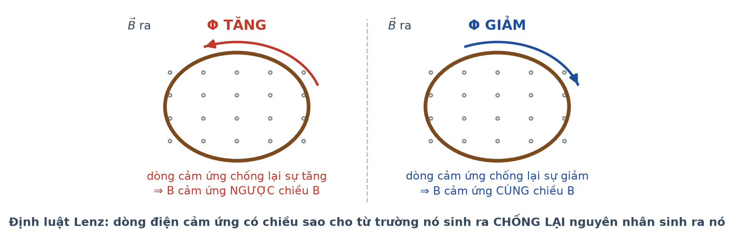
Chiều dòng điện cảm ứng
Đáp án: A. cùng chiều kim đồng hồ.
Cực Nam lại gần nên từ thông hướng RA XA người quan sát và đang tăng. Theo định luật Lenz, dòng cảm ứng phải sinh từ trường hướng về phía người quan sát, tức chạy cùng chiều kim đồng hồ khi nhìn từ phía nam châm.
Câu 8. [Khó] Kiến thức – kĩ năng: Điện lượng cảm ứng
Một vòng dây kín điện trở 0,40 Ω. Từ thông qua vòng dây giảm đều 0,32 Wb trong 0,80 s. Điện lượng chuyển qua tiết diện dây bằng
Đáp án: A. 0,80 C.
q = |ΔΦ|/R = 0,32/0,40 = 0,80 C. Điện lượng không phụ thuộc thời gian biến thiên.
Câu 9. [Khó] Kiến thức – kĩ năng: Xung lượng của lực từ
Một thanh dẫn khối lượng 250 g, dài 50 cm nằm trên hai ray nằm ngang không ma sát trong từ trường đều thẳng đứng B = 0,50 T. Truyền cho thanh vận tốc 4,0 m/s. Tổng điện lượng qua mạch cho tới khi thanh dừng bằng

Thanh dẫn trên hai ray
Đáp án: A. 4,0 C.
B·ℓ·q = m·v₀ ⇒ q = 0,250 · 4,0/(0,50 · 0,50) = 1,0/0,25 = 4,0 C.
Câu 10. [Khó] Kiến thức – kĩ năng: Máy biến áp – quấn ngược
Một máy biến áp có cuộn sơ cấp 2000 vòng, cuộn thứ cấp thiết kế 500 vòng nhưng bị quấn ngược 25 vòng. Đặt vào sơ cấp 200 V thì điện áp thứ cấp đo được bằng

Sơ đồ máy biến áp
Đáp án: A. 45,0 V.
Số vòng có hiệu lực: 500 − 2·25 = 450 vòng.
U₂ = 200 · 450/2000 = 200 · 0,225 = 45,0 V.
Câu 11. [Rất khó] Kiến thức – kĩ năng: Truyền tải điện năng – bài toán thực tiễn
Một nhà máy truyền công suất không đổi. Ở điện áp U hiệu suất 90 %, cấp điện cho 9000 hộ dân. Nếu tăng điện áp lên 3U thì số hộ được cấp điện là

Truyền tải điện năng
Đáp án: C. 9889 hộ.
Hao phí ban đầu 10 %. Tăng U gấp 3 lần ⇒ hao phí giảm 9 lần, còn 10/9 ≈ 1,111 %.
Công suất tới nơi tiêu thụ tăng từ 90 % lên 98,889 %.
Số hộ: 9000 · 98,889/90 ≈ 9889 hộ.
Câu 12. [Khó] Kiến thức – kĩ năng: So sánh độ bền vững
Hạt nhân A có ε = 8,2 MeV/nuclêôn, số khối 60; hạt nhân B có ε = 7,9 MeV/nuclêôn, số khối 120. So sánh năng lượng liên kết và độ bền vững:

Năng lượng liên kết riêng
Đáp án: C. B có W(lk) lớn hơn nhưng A bền hơn.
W(lk) của A = 8,2 · 60 = 492 MeV; của B = 7,9 · 120 = 948 MeV nên B có W(lk) lớn hơn.
Nhưng độ bền vững đo bằng ε: A có 8,2 > 7,9 nên A bền vững hơn.
Câu 13. [Khó] Kiến thức – kĩ năng: Hỗn hợp hai đồng vị
Một mẫu chứa hai đồng vị X (T = 4,0 giờ) và Y (T = 8,0 giờ), ban đầu số hạt nhân bằng nhau. Sau 8,0 giờ, tỉ số số hạt nhân X trên Y bằng
Đáp án: C. 1 : 2.
X trải qua 2 chu kì nên còn N₀/4; Y trải qua 1 chu kì nên còn N₀/2.
Tỉ số: (N₀/4)/(N₀/2) = 1 : 2.
Câu 14. [Khó] Kiến thức – kĩ năng: Công suất của nguồn phóng xạ
Một nguồn phóng xạ có độ phóng xạ 2,0·10¹³ Bq, mỗi phân rã toả 0,80 MeV. Công suất của nguồn bằng (1 MeV = 1,6·10⁻¹³ J)
Đáp án: C. 2,56 W.
P = H · E = 2,0·10¹³ · 0,80 · 1,6·10⁻¹³ = 2,0·10¹³ · 1,28·10⁻¹³ = 2,56 W.
Câu 15. [Trung bình] Kiến thức – kĩ năng: Ba loại tia phóng xạ
Khi đi qua một từ trường đều, tia nào trong ba tia α, β⁻, γ KHÔNG bị lệch?
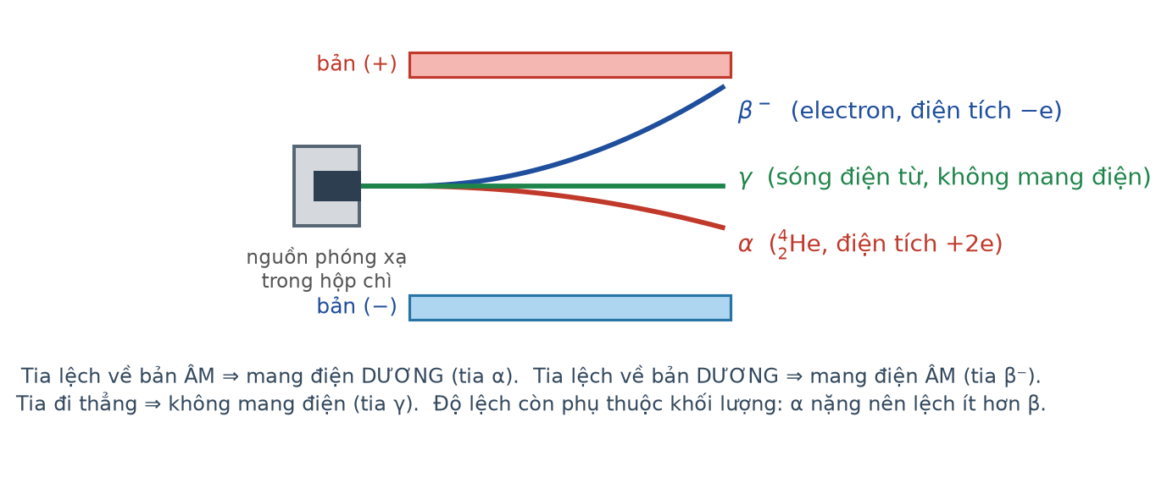
Ba loại tia phóng xạ
Đáp án: D. Tia γ.
Tia γ là sóng điện từ, không mang điện nên không chịu lực từ. Hai tia còn lại mang điện nên chuyển động tròn hoặc cong trong từ trường.
Câu 16. [Khó] Kiến thức – kĩ năng: Tỉ số hạt nhân con và mẹ
Một chất phóng xạ có chu kì bán rã 2,5 giờ. Sau bao lâu thì tỉ số giữa số hạt nhân con và số hạt nhân mẹ còn lại bằng 15?
Đáp án: D. 10,0 giờ.
2ⁿ − 1 = 15 ⇒ 2ⁿ = 16 ⇒ n = 4 chu kì.
t = 4 · 2,5 = 10,0 giờ.
Câu 17. [Khó] Kiến thức – kĩ năng: Lò phản ứng hạt nhân
Trong lò phản ứng hạt nhân, việc dùng nước nặng thay nước thường làm chất làm chậm có ưu điểm

Sơ đồ lò phản ứng
Đáp án: D. hấp thụ nơtron ít hơn nên tiết kiệm nơtron.
Nước nặng (D₂O) hấp thụ nơtron ít hơn nước thường rất nhiều, nhờ đó lò có thể chạy bằng urani tự nhiên không cần làm giàu. Bù lại nước nặng đắt hơn nhiều.
Câu 18. [Khó] Kiến thức – kĩ năng: Cảm ứng điện từ – nhận định
Điều nào sau đây KHÔNG đúng với hiện tượng cảm ứng điện từ?
Đáp án: D. Suất điện động cảm ứng phụ thuộc điện trở của mạch.
Suất điện động cảm ứng chỉ phụ thuộc tốc độ biến thiên từ thông và số vòng dây; điện trở chỉ ảnh hưởng tới CƯỜNG ĐỘ dòng điện. Ba phát biểu còn lại đều đúng.
LỜI GIẢI – PHẦN II. Câu trắc nghiệm đúng sai
Câu 1. [Khó] Kiến thức – kĩ năng: Hiệu suất và chuyển thể
Một bếp điện công suất 2,5 kW, hiệu suất 75 %, dùng đun 4,0 kg nước từ 20 °C. Cho c(nước) = 4200 J/(kg·K); L = 2,26·10⁶ J/kg.
a) Công suất nhiệt có ích là 1875 W. → ĐÚNG
Đúng. 2500 · 0,75 = 1875 W.
b) Nhiệt lượng cần để nước sôi là 1344 kJ. → ĐÚNG
Đúng. Q = 4,0 · 4200 · 80 = 1 344 000 J.
c) Thời gian để nước sôi xấp xỉ 717 giây. → ĐÚNG
Đúng. t = 1 344 000/1875 ≈ 717 s.
d) Để 1,0 kg nước hoá hơi tiếp cần thêm khoảng 600 giây. → SAI
Sai. Q(ci) = 1,0 · 2,26·10⁶ = 2 260 000 J ⇒ t = 2 260 000/1875 ≈ 1205 s, tức khoảng 20 phút chứ không phải 10 phút.
Câu 2. [Khó] Kiến thức – kĩ năng: Hỗn hợp khí lí tưởng
Một bình kín thể tích 2,493 L chứa 0,10 mol khí hêli và 0,20 mol khí argon ở 27 °C. Cho R = 8,31 J/(mol·K).
a) Tổng số mol khí trong bình là 0,30 mol. → ĐÚNG
Đúng. 0,10 + 0,20 = 0,30 mol.
b) Áp suất của hỗn hợp bằng 3,0·10⁵ Pa. → ĐÚNG
Đúng. p = nRT/V = 0,30 · 8,31 · 300/(2,493·10⁻³) = 3,0·10⁵ Pa.
c) Áp suất riêng phần của hêli bằng 1,0·10⁵ Pa. → ĐÚNG
Đúng. Tỉ lệ với số mol: 3,0·10⁵ · 0,10/0,30 = 1,0·10⁵ Pa.
d) Vì argon nặng hơn hêli nên nó gây áp suất riêng phần lớn hơn gấp mười lần. → SAI
Sai. Áp suất riêng phần chỉ phụ thuộc SỐ MOL, không phụ thuộc khối lượng phân tử. Argon có số mol gấp đôi nên áp suất riêng phần chỉ gấp đôi: 2,0·10⁵ Pa.
Câu 3. [Khó] Kiến thức – kĩ năng: Tốc độ giới hạn của khung rơi
Một khung dây vuông cạnh 30 cm, khối lượng 60 g, điện trở 0,30 Ω rơi thẳng đứng đi ra khỏi vùng từ trường đều B = 0,40 T nằm ngang. Lấy g = 10 m/s².
a) Lực từ cản ở tốc độ v có độ lớn 0,048·v (đơn vị SI). → ĐÚNG
Đúng. F = B²a²v/R = (0,16 · 0,090/0,30)·v = 0,048v.
b) Tốc độ giới hạn của khung là 12,5 m/s. → ĐÚNG
Đúng. 0,048·v = m·g = 0,060 · 10 = 0,60 N ⇒ v = 12,5 m/s.
c) Trước khi đạt tốc độ giới hạn, khung chuyển động nhanh dần với gia tốc giảm dần. → ĐÚNG
Đúng. Tốc độ tăng làm lực cản tăng nên hợp lực và gia tốc giảm dần.
d) Khi đạt tốc độ giới hạn, khung vẫn tiếp tục tăng tốc chậm. → SAI
Sai. Lúc đó hợp lực bằng 0 nên khung chuyển động THẲNG ĐỀU.
Câu 4. [Khó] Kiến thức – kĩ năng: Hỗn hợp hai đồng vị
Một mẫu chứa hai đồng vị phóng xạ độc lập X (chu kì bán rã 4,0 giờ) và Y (chu kì bán rã 8,0 giờ), ban đầu số hạt nhân bằng nhau và bằng N₀.
a) Sau 8,0 giờ, số hạt nhân X còn lại là N₀/4. → ĐÚNG
Đúng. X trải qua 2 chu kì.
b) Sau 8,0 giờ, số hạt nhân Y còn lại là N₀/2. → ĐÚNG
Đúng. Y trải qua đúng 1 chu kì.
c) Sau 8,0 giờ, tổng số hạt nhân còn lại bằng 3N₀/4. → ĐÚNG
Đúng. N₀/4 + N₀/2 = 3N₀/4, so với tổng ban đầu 2N₀ thì chiếm 37,5 %.
d) Sau 16 giờ, số hạt nhân của hai đồng vị bằng nhau. → SAI
Sai. Sau 16 giờ: X còn N₀/16, Y còn N₀/4. Hai số này khác nhau 4 lần. Vì hai đồng vị bắt đầu với cùng số hạt nhưng chu kì khác nhau nên chúng không bao giờ bằng nhau trở lại.
LỜI GIẢI – PHẦN III. Câu trắc nghiệm trả lời ngắn
Câu 1. [Khó] Kiến thức – kĩ năng: Bài toán nhiều giai đoạn
Tính nhiệt lượng cần để biến 0,60 kg nước đá ở −8,0 °C thành nước ở 25 °C, kết quả bằng kilôjun (làm tròn đến chữ số thập phân thứ nhất). Cho c(đá) = 2100, c(nước) = 4200 J/(kg·K); λ = 3,4·10⁵ J/kg.
Đáp án: 277,1
Giai đoạn 1: 0,60 · 2100 · 8,0 = 10 080 J.
Giai đoạn 2: 0,60 · 3,4·10⁵ = 204 000 J.
Giai đoạn 3: 0,60 · 4200 · 25 = 63 000 J.
Tổng: 10 080 + 204 000 + 63 000 = 277 080 J ≈ 277,1 kJ.
Câu 2. [Khó] Kiến thức – kĩ năng: Phương trình Clapeyron
Một bình 4,155 L chứa 0,25 mol khí lí tưởng ở 27 °C. Áp suất khí trong bình bằng bao nhiêu (viết dưới dạng x·10⁵ Pa, chỉ ghi giá trị x, làm tròn đến chữ số thập phân thứ nhất)? Cho R = 8,31 J/(mol·K).
Đáp án: 1,5
p = nRT/V = 0,25 · 8,31 · 300/(4,155·10⁻³) = 623,25/4,155·10⁻³ = 1,5·10⁵ Pa.
Câu 3. [Khó] Kiến thức – kĩ năng: Cân bằng lực có lực từ
Một đoạn dây dẫn dài 25 cm, khối lượng 40 g được treo nằm ngang bằng hai sợi dây mảnh trong từ trường đều nằm ngang vuông góc với đoạn dây, B = 0,40 T. Cho dòng điện 5,0 A theo chiều làm lực từ hướng xuống. Lực căng tổng cộng của hai sợi dây bằng bao nhiêu niutơn?
Đáp án: 0,9
Trọng lực: P = 0,040 · 10 = 0,40 N.
Lực từ hướng xuống: F = 0,40 · 5,0 · 0,25 = 0,50 N.
T = P + F = 0,40 + 0,50 = 0,90 N.
Câu 4. [Khó] Kiến thức – kĩ năng: Hao phí truyền tải
Truyền công suất 5,0 MW ở điện áp 25 kV trên đường dây có điện trở 10 Ω. Công suất hao phí bằng bao nhiêu kilôoát?
Đáp án: 400
I = P/U = 5,0·10⁶/(25·10³) = 200 A.
ΔP = R·I² = 10 · 200² = 10 · 4,0·10⁴ = 4,0·10⁵ W = 400 kW.
Câu 5. [Rất khó] Kiến thức – kĩ năng: Tỉ số khối lượng con và mẹ
Hạt nhân ²¹⁰₈₄Po phóng xạ α thành ²⁰⁶₈₂Pb với chu kì bán rã 138 ngày. Sau 414 ngày, tỉ số giữa khối lượng chì và khối lượng pôlôni còn lại bằng bao nhiêu (làm tròn đến chữ số thập phân thứ hai)?
Đáp án: 6,87
Sau 414 ngày = 3 chu kì: Po còn N₀/8; Pb tạo thành 7N₀/8.
Tỉ số khối lượng = (7N₀/8 · 206)/(N₀/8 · 210) = 7 · 206/210 = 1442/210 ≈ 6,87.
Câu 6. [Khó] Kiến thức – kĩ năng: Năng lượng phản ứng hạt nhân
Cho phản ứng ⁶₃Li + ¹₀n → ³₁H + ⁴₂He với m(Li) = 6,0151; m(n) = 1,0087; m(³H) = 3,0160; m(He) = 4,0015 u; 1 u·c² = 931,5 MeV. Năng lượng toả ra bằng bao nhiêu MeV (làm tròn đến chữ số thập phân thứ nhất)?
Đáp án: 5,9
Trước: 6,0151 + 1,0087 = 7,0238 u. Sau: 3,0160 + 4,0015 = 7,0175 u.
Δm = 7,0238 − 7,0175 = 0,0063 u.
ΔE = 0,0063 · 931,5 ≈ 5,9 MeV.

